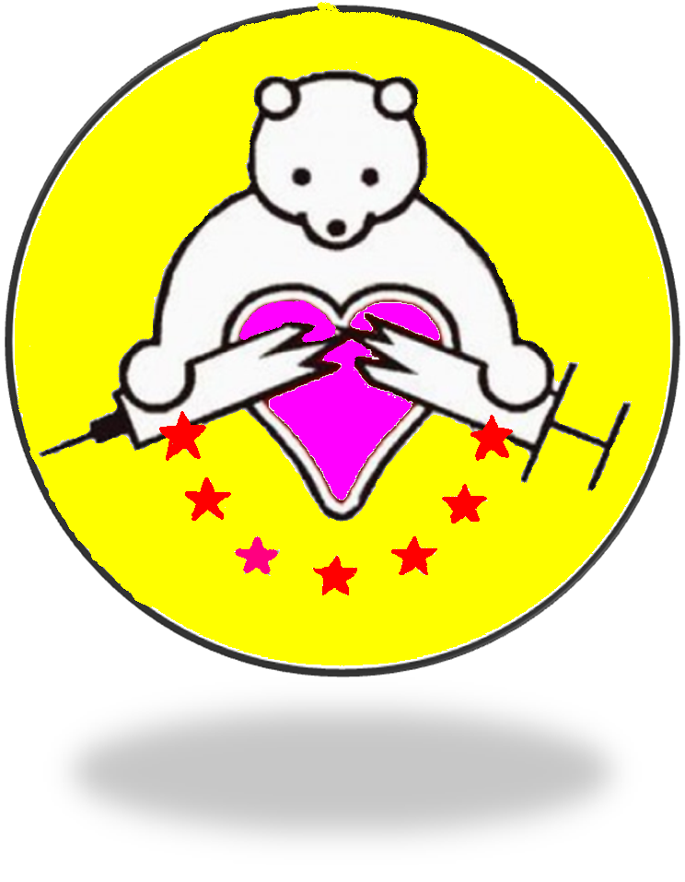

Сценарий театрализованной диско-программы
«Мы против наркотиков»
Цели:
- пропагандировать здоровый образ жизни;
- показать преимущество здорового образа жизни, пробудить гражданскую инициативу и ответственность в противостоянии зависимостям;
- развивать интерес к дополнительным занятиям по теме, творческие способности;
- развивать дружеские отношения среди молодежи в процессе подготовки;
- способность развитию эффективного общения;
- привлечение внимания подрастающего поколения к вопросам формирования здорового образа жизни и сохранению здоровья;
- познакомить школьников с последствиями употребления наркотиков;
- выработать у школьников негативное отношение к первой пробе любого наркотического средства;
- научить определять людей с преступными намерениями увлечь наркотиками (формирование навыка безопасного поведения и противостояния контактам с употребляющими наркотики).
Задачи:
- привлечение молодёжи к активному участию в дискотеках,
- мотивация положительного отношения к здоровому образу жизни,
- популяризация здорового образа жизни,
- формирование культуры поведения молодого поколения,
- создание условий для творческого общения.

В фойе развешаны плакаты «Нет – наркотикам!», звучит танцевальная музыка. При входе в зал молодежь встречают двое ведущих.
Ведущий 1.
Добрый день, дорогие участники и гости нашей дископрограммы!
Ведущий 2.
Он завладел твоей судьбой,
Ты все готов отдать ему.
Он власть имеет над тобой,
Ты сам не знаешь, почему?
Он враг, представившийся другом,
Ты жить не можешь без него.
Твоим смертельным стал недугом,
Он для тебя страшней всего.
Ты говорил всегда тому:
« Постой, не стоит торопиться!»
Кто руку протянул ему,
Со злом, желая подружиться.
Хотел, чтоб было все как лучше,
Что тот не стал, как ты, таким,
Ты говорил ему: «Послушай!
Не надо, не знакомься с ним!»
Ведущий 1.
Я думаю, вы поняли, о чем сегодня мы хотим поговорить. Действительно, наркомания - это злейший враг, который захватил молодежь, это проблема, которая волнует каждого.
Мы собрались здесь для того, чтобы обсудить серьезную и страшную проблему нашего Земного шара. Сегодня наркомания – бич нашей страны, угрожающий здоровью нации. И одно из лекарств против этой опасной болезни – правда о ней. Вот почему сегодня мы решили поговорить на эту тему, а заодно и отдохнуть и потанцевать.
Ведущий 2.
Мы родились для того, чтобы жить,
Может, не стоит планету губить?
Есть кроме «да», и получше ответ,
Скажем, ребята, наркотикам «нет»!
Именно сегодня, в этот час мы собрались, чтобы сказать «нет!» наркотикам, сказать «да!» здоровой, полноценной жизни, наполненной песнями и танцами, яркими красками музыки, да и просто отдохнуть от тяжёлого бремени учёбы. Итак, мы начинаем!
Ведущий 1.
Некоторые подростки сталкиваются с проблемой выбора: пробовать или нет наркотик, чтобы ощутить особый «кайф». И порой делают выбор в пользу соблазна, тем более что в первый раз это бесплатно. Я хочу задать вопрос тем, кому, я думаю, небезразлична такая проблема. И пока вы будет танцевать, наши помощники пройдут с конвертами.
Ведущий 2.
В конверты находятся жетоны трёх цветов: зеленый цвет означает – наркотики не принимал и не хочу; жёлтый - наркотики не принимал, но хочу попробовать; красный – принимал наркотики. Ваша задача выбрать жетон цветом соответствующий Вашему ответу и опустить в «Чёрный ящик», который находится у нас на сцене.
Ведущий 1.
А наша дискотека продолжается. Радуйтесь жизни, дышите полной грудью, танцуйте без остановки!
Танцевальный блок.
Ведущий 2.
Как вы поняли наша дискотека тематическая и проходит под общим названием «Мы за здоровый образ жизни». А как вы считаете, нужно ли вести здоровый образ жизни?
Тогда вы должны и даже обязаны критически отнестись к следующим композициям: Русский Размер – «Ангел дня» и «Пей пиво» - Дискотека Авария. Слушаем и продолжаем танцевать.
Танцевальный блок. «Ангел дня» - Русский Размер
«Пей пиво» - Дискотека Авария.
Ведущий 1.
Это прекрасно - жить на Земле:
Встречать рассветы,
Провожать закаты,
Любоваться звёздным небом…
И вдруг… Разумом не понять,
С рук не смыть, не стереть
Расползается мрак,
Приближается смерть.
Друг мой, сосед мой,
Товарищ и брат,
Слышим тяжёлый и грозный набат!
Ведущий 1.
Ребята, какие вредные привычки вы знаете?
Ответы зрителей
Ведущий 2.
А какие из них самые распространённые?
Ответы зрителей: Курение, Алкоголь, Наркомания.
Ведущий 1.
Молодые люди никогда не задумываются, когда начинают курить, употреблять наркотики и алкоголь, к каким последствиям это может привести. «Банда Андрюха» уже столкнулась с этой «страшной и пьяной» проблемой. Давайте же вместе танцевать.
Танцевальный блок. «Страшная» - Банда Андрюха
«Пьяная» - Банда Андрюха
Ведущий 2.
«Сохранение здоровья нации – самая благородная задача». Именно профилактика наркомании, пропаганда здорового образа жизни через проведение тематических молодёжных акций направленных на консолидацию является целью сегодняшнего дисковечера.
Ведущий 1.
Подарки ждут сегодня каждого участника нашей дискотеки, так как все вы ведете здоровый образ жизни и активно его пропагандируете, показывая альтернативу всему негативному!!!
Ведущий 2.
Вы согласны с нами? Молодёжь против наркотиков!!! Здоровая нация – здоровая Россия!!! Если мы любим свою страну и любим свое село, то давайте все вместе, поднимем в небо свои руки сделаем, сердечко и скажем что Ястребовка – я люблю тебя, Ястребовка – село без наркотиков!!!!
Танцевальный блок.
Ведущий 1.
Как известно, сохранять здоровье нужно с детства. Ребята, давайте вместе вспомним, кому принадлежат следующие строки:
- «Что такое? Неужели
Ваши дети заболели?»
- «Да-да-да! У них ангина,
Скарлатина, холерина,
Дефтерит, аппендицит,
Малярия и бронхит!..»
- «…И голова болит у них,
И горлышко болит».
( К. Чуйковский – «Доктор Айболит»)
История про доктора Айболита поучительна и сегодня. А мультфильм «Айболит» - любимый у детей. Танцуем. «Чай вдвоём» с композицией «Сынок».
Танцевальный блок. «Сынок» - Чай вдвоём.
Ведущий 2.
Если ты родился здоровым, этого недостаточно, чтобы сохранить его на протяжении всей жизни. Человек не может обойтись без минералов, витаминов и, главное, без тепла. Пусть солнце вам подарит побольше витамина D – чтобы не было рахита. Я объявляю группу «Всегда» с песней «Колючки». Но сначала конкурс. Для этого нам понадобятся два молодых человека. Ребята представьтесь, пожалуйста.
А задание на конкурс будет следующим: пока играет эта песня, вам необходимо собрать как можно больше подписей наших очаровательных девушек. Кто соберёт их больше, тот и получит приз. Итак, начали…
Танцевальный блок. «Колючки» - Всегда.
Ведущий 1.
Наконец, пришло время объявить результаты конкурса. И у нас есть победитель.
Прошу вас подняться на сцену и получить заслуженный приз. Хочу обратить ваше внимание на то, что девушки, поставив свои росписи на открытках, подписались под следующим: «Я, нижеподписавшаяся, обязуюсь вести здоровый образ жизни: не употреблять спиртные напитки и наркотические вещества, не курить, соблюдать правило личной гигиены».
Ведущий 2.
Молодёжь как настроение!!!
Ведущий 1.
Я призываю вас. Занимайтесь спортом, занимайтесь танцами и вокалом, занимайтесь, творчеством говоря, всем, что твой выбор это ЗДОРОВЫЙ ОБРАЗ ЖИЗНИ!!!
Ведущий 2.
«Ястребовка – село без наркотиков», а именно Молодёжь села против наркотиков!!! Вы молодёжь – и вы здесь!!! И у вас есть уникальная возможность сегодня загадать желание, которое обязательно сбудется, ведь сегодня 14 апреля – ДЕНЬ ИСПОЛНЕНИЙ ВСЕХ ЖЕЛАНИЙ! Сейчас вам раздают шарики, загадайте своё желание и шепните его шарику. ЗАГАДАЛИ??? А теперь все вместе, за исполнение всех желаний и в знак того, что Ястребовка – это действительно село без наркотиков все вместе запустим наши шарики в небо!!! Готовы??? По моей команде, ииии РАЗ, ДВА, ТРИ – ПУСКАЙ ШАРЫ!!!
Ведущий 1.
Как известно, что для поддерживания здоровья необходимо отдыхать. Если вы будете здоровы, то всегда сможете быть уверенны в своих силах. Ведь в здоровом теле – здоровый дух. Но зачем ехать в какой-то Египет? Ребята из группы «Руки вверх» предлагают съездить на юг и отдохнуть там.
Танцевальный блок. «Едем мы на юг» - Руки вверх
Ведущий 2.
Если после активного отдыха ребята мечтают о красивых девчонках, то последние в свою очередь, идеалов считают, как вы думаете, кого? Об этом мы сейчас узнаем от группы «Поющие вместе».
Танцевальный блок. «Такого, как Путин» - Поющие вместе
Ведущий 1.
Найти любовь можно, но порой мы сами её теряем. Вместе с нею от нас уходят любимые. Наверное, не стоит менять кратковременное блаженство от наркотиков на самое радостное в жизни – любовь. И если вы по-настоящему любите, вы всегда будете рядом с любимым человеком.
С вами «Русский размер» с поучительной историей о девушке – наркоманке.
Танцевальный блок. «Она лежала на земле» - Русский размер.
Ведущий 2.
Мы заканчиваем свою тематическую дископрограмму девизом: «Здоровье дороже всего». Желаем вам крепкого здоровья, Любите и будьте любимыми – это самое надёжное лекарство от всех болезней. Всегда помните о знаках запрета, придерживайтесь их, и тогда вы сохраните своё здоровье.
Ведущий 1.
Дорогие друзья! Вначале нашего дисковечера вы сделали свой выбор по отношению к наркотикам. Среди зеленых жетонов к великому сожалению всё же были и жёлтые и красные. И поэтому после всего вами услышанного в этом зале я предлагаю ещё раз вас выразить своё мнение при помощи тех же жетонов, которые находятся во втором конверте. Значение цветов тоже. Изменили ли вы свой взгляд по отношению к наркотикам?
Танцевальный блок. Участники голосуют. Помощники собирают жетоны в «Чёрный ящик» и подсчитывают результаты.
Ведущий 2.
Пока мои помощники обрабатывают ваши ответы, я предлагаю всем присутствующим дополнить или опровергнуть точку зрения по отношению к сегодняшним высказываниям. Итак, работает свободный микрофон. Желающие могут говорить.
Выступления желающих. Помощники сообщают ведущему итоги голосования.
Ведущий 1.
Спасибо всем тем, кто не остался равнодушным и высказал свою точку зрения.
Ведущий 2.
И в завершение нашей дискотеки, давайте помянем тех, кто всё же стал жертвой наркотика, и зажжём свечи для тех, кто сказал ему твёрдое «Нет», ведь огонь – это очаг жизни.
Ведущий подходит ко всем присутствующим и от своей свечи поджигает свечи присутствующих.
Ведущий 1.
Благодарю всех присутствующих за участие в нашей дископрограмме. Мне остаётся только пожелать Вам крепкого здоровья, успехов во всех начинаниях, света и радости Вам и Вашим близким. До свидания! до новых встреч. Всего Вам доброго!
Заключительный танцевальный блок.

